Oma Suunta 2023

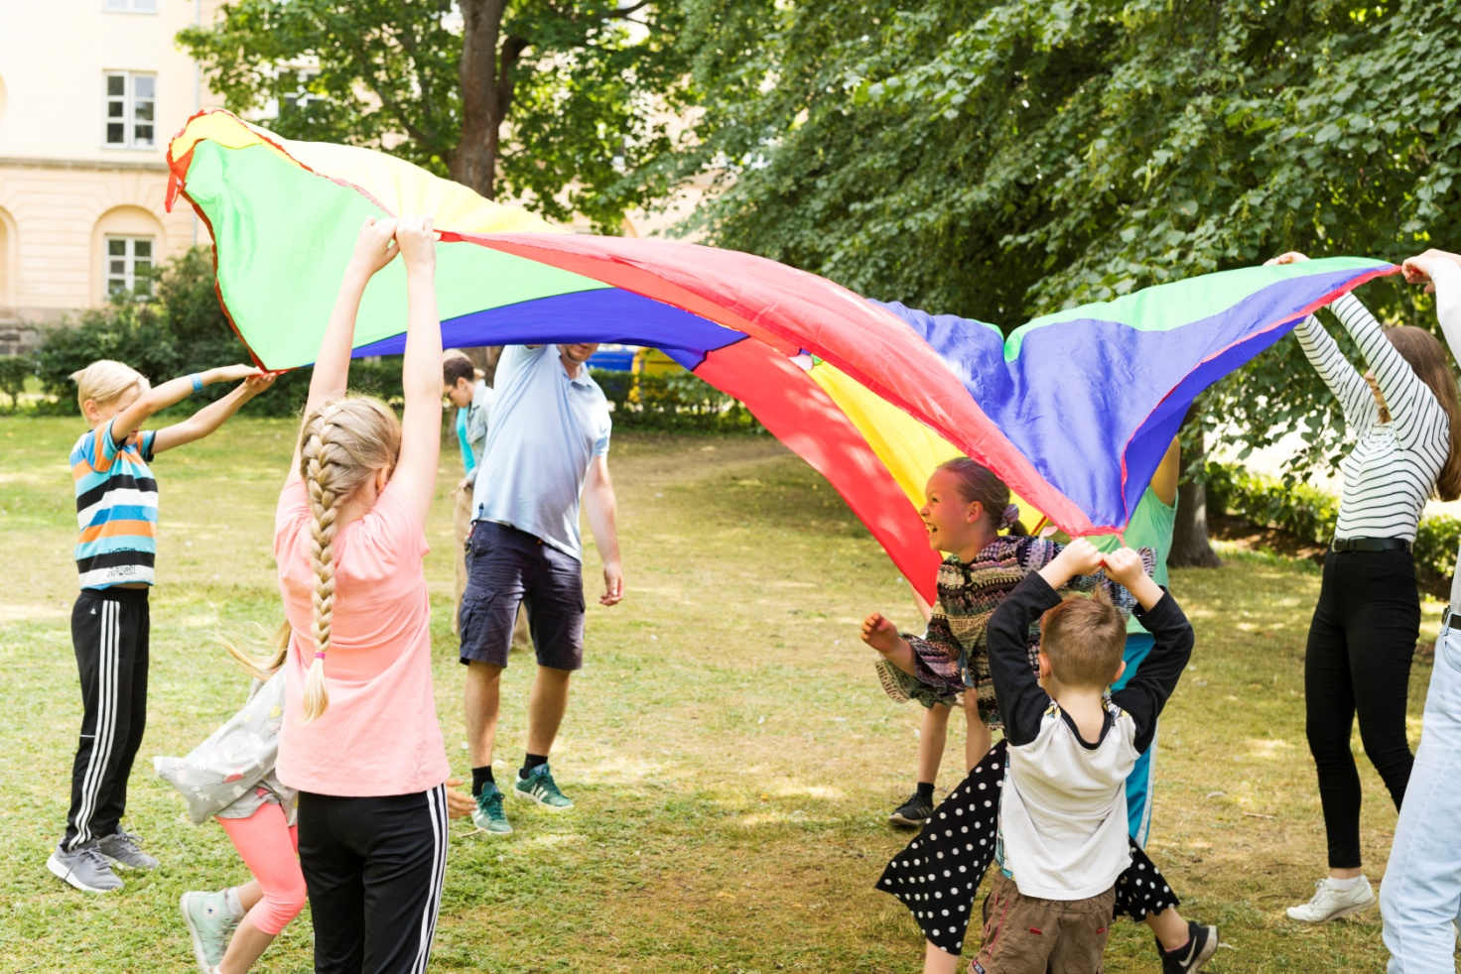
Kuva: Anna Autio

Sisällys

Toimintaympäristö 3
Tehtävä (missio) 3
Tahtotila (visio) 3
Arvot ja periaatteet 3
Oman Suunnan toteuttaminen vuosi 2023 4
Askeleemme Oman Suunnan toteuttamiseen v. 2023 5

Toimintaympäristö

Ylivieska on 15 329 asukkaan seutukaupunki Pohjois-Pohjanmaalla maakunnan lounaisosassa Keski - ja Pohjois-Pohjanmaan rajalla. Väkiluvun ikäjakaumassa 8,9% on 0-6 vuotiaita, 9,3% on 7-12 vuotiaita sekä 13-18 vuotiaita on 8,2%. Kaupungin lisäksi toimintaa lapsiperheille järjestää mm. seurakunta, kansalaisopisto, 4H sekä järjestöt, yhdistykset ja urheiluseurat. Ylivieskassa toimii lähes 200 eri yhdistystä ja seuraa.

MLL Ylivieskan paikallisyhdistys ry järjestää lapsiperheille monenlaisia kivoja tapahtumia ja toimintaa lapsiperheille. Yhdistys tarjoaa mahdollisuuden osallistua vapaaehtoistoimintaan vahvistaen siten yhteisöllisyyttä. Yhdistyksellä on myös monta yhteistyökumppania, joista tärkeimpänä PerhePesä.

Koronaviruksen aiheuttama poikkeustila ja vaikutukset toimintaan näkyivät toiminnassamme vuonna 2022 ainaka, mutta uskomme vakaasti yhteishenkeen ja erilaisten toimintamuotojen uudelleen alkamiseen ja kehittymiseen.

Tehtävä (missio)

Mannerheimin Lastensuojeluliiton Ylivieskan paikallisyhdistys ry on avoin yhteisö, joka edistää lasten, nuorten ja perheiden hyvinvointia.

Tahtotila (visio)

Suomi on lapsiystävällinen yhteiskunta, jossa lapsen etu asetetaan etusijalle ja jossa lapset ja nuoret voivat hyvin. Mannerheimin Lastensuojeluliitto on lasten, nuorten ja perheiden arjen asiantuntija ,luotettava ja ketterä kumppani, vapaaehtoistyön toteuttaja ja innovatiivinen kehittäjä sekä vahva vaikuttaja. MLL tarjoaa innostavan ja arvostavan osallistumisympäristön vapaaehtoistoiminnalle lasten, nuorten ja perheiden kanssa.

Arvot ja periaatteet

MLL:n arvot
Lapsen ja lapsuuden arvostus, Yhteisvastuu, Inhimillisyys, Yhdenvertaisuus

MLL:n periaatteet:
Avoimuus, Ilo, Kumppanuus, Osallisuus, Arjen arvostus

Oman Suunnan toteuttaminen vuonna 2023

Koronaviruksen aiheuttamien poikkeuksien takia useampi vuosi on ollut yhdidtystoiminnan kannalta haasteellinen. Vuonna 2023 tavoitteena on saada yhdistyksen toiminta ns. normaaliksi. Muuttuva ympäristö asettaa haasteita yhdistystoiminnalle, mutta tahdomme kuitenkin olla perheiden asialla jatkossakin ja tarvittaessa mukautamme omaa toimintaamme vastaamaan vallitsevaa tilannetta.

I Vapaaehtoistoiminta lasten, nuorten ja perheiden kanssa

- Yhdistyksemme on helposti lähestyttävä

Yhdistyksemme toiminta on näkyvää, avointa ja helposti lähestyttävää. Näkyväksi toiminnan tekee mm. onnistunut viestintä. Yhdistyksen toiminnasta tiedotetaan paljon, erityisesti sosiaalisessa mediassa. Yhdistyksen viestintä on selkeää. Meihin saa helposti yhteyttä joko sähköpostitse, internetsivujen kautta, Facebookissa tai lähestymällä henkilökohtaisesti esimerkiksi puhelimitse tai toiminnan yhteydessä. Internetsivujen päivittäminen säännöllisesti on tärkeää. Tapahtumissa yhdistys ja sen toiminta linkittyykeskusjärjestön brändiin mm. käyttämällä MLL:n liivejä/t-paitoja ja jakamalla esitteitä sekä noudattamalla yhteistä graafista linjaa. Hallitus ja muut vapaaehtoiset juttelevat ihmisten kanssa järjestämissämme matalan kynnyksen tapahtumissa ja kertovat MLL Ylivieskan toiminnasta. Ihmiset kohdataan iloisesti ja välittömästi ja esimerkiksi perhekahvilassa kuuntelemme kävijöiden toiveita. Tavoitteenamme on saada ihmiset vakuuttuneeksi siitä, että vapaaehtoistyö on mukavaa ja palkitsevaa ja sitä voi ”harrastaa” yhtä lailla kuin muutakin.

II Lasten, nuorten ja vanhemmuuden tuki

- Toimintamme tavoittaa erilaisissa elämäntilanteissa olevat perheet

MLL Ylivieska on kaikenikäisten yhdistys. Pyrimme järjestämään tapahtumamme ja toimintamme niin, että se ei jää keneltäkään rahasta kiinni. Tämän toteuttaaksemme mm. haemme kaupungilta avustusta, teemme yhteistyötä eri toimijoiden kanssa ja pidämme mahdolliset maksut alhaisina. Tapahtumamme ovat kaikille avoimia ja sijaitsevat keskustan läheisyydessä. Koronavuosien aikana perhekahvilamme jäi tauolle, mutta olemme saaneet tämän viikottaisen toimintamme taas käyntiin. Teemme yhteistyötä PerhePesän ja sen työntekijän kanssa ja vahvistamme omalta osaltamme avointen kohtaamispaikkojen toimintaa. Tavoitteemme on lisätä nuorisotoimintaa yhteistyössä kaupungin nuorisopalveluiden kanssa esimerkiksi olemalla mukana koulun päättäjäisissä ja Kauppojen yössä. Toimintamme vastaaminen tarpeiden mukaiseksi vaatii yhteiskehittämistä paikkakunnan perheiden kanssa.
Teemme yhteistyötä myös mm. Ylivieskan kaupungin, varhaiskasvatuksen, seurakunnan ja Kallion perhe- ja sosiaalipalvelujen kanssa. Heidän kauttaan tavoitamme perheet, jotka ovat haasteellisessa elämäntilanteessa. Yhteistyötä on myös ikäihmisten kanssa Tuokiotuvan kautta, jossa kudotaan villasukkia ylivieskalaisille vauvoille.

- Toimintaamme osallistuvat tukevat hyvin kohdatuiksi
Toimintaamme osallistuvat kokevat olevansa tervetulleita järjestämiimme tilaisuuksiin. Pyrimme ottamaan huomioon erilaisten perheiden tarpeita ja toivomme saavamme uusia ideoita toimintaamme. Jokainen lasten ja nuorten asioista kiinnostunut pystyy antamaan oman panoksensa ja löytää mielekkäitä vapaaehtoistehtäviä yhdistyksessämme. Esittelemme tarjoamamme vapaaehtoistehtävät ja kuvailemme mitä esimerkiksi hallitustyöskentelyssä mukanaolo tarkoittaa. Informoimme ja mahdollistamme vapaaehtoistemme koulutuksia. Vahvistamme yhdessä tekemistä ja olemista niin hallitustoiminnassa kuin myös ulospäin yhdistyksenä.

III Vaikuttaminen lasten, nuorten ja perheiden hyväksi

- Yhdistyksemme on vahva vaikuttaja, jolla on hyvät paikalliset yhteydet

Yhdistyksemme tekee tiivistä yhteistyötä sekä saa paljon apua MLL:n Pohjois-Pohjanmaan piirin vapaaehtoistoiminnan koordinaattorilta sekä PerhePesän työntekijältä. PerhePesä-toiminta kokoaa yhteen erilaisia toimijoita yhteistyöhön. Yhdistyksemme tekee yhteistyötä alueen muiden lapsi-, nuoriso- ja perhejärjestöjen kanssa, esimerkiksi 4H, nuorisotoimi, Tuokiotupa, Pelastakaa Lapset ry.
Meillä on myös vapaaehtoisia toimijoita, jotka ovat apuna erilaisissa tapahtumissa ja kahviloissa. Vapaaehtoistoimintaa haluamme lisätä ja tavoitteenamme on aktiivisesti rekrytoida vapaaehtoisia esim. kahviloista ja tapahtumista. Vapaaehtoisvastaava pitää heistä listaa sekä on heihin yhteydessä. Ylivieskan kaupungin kanssa jatkamme hyvää yhteistyötä.

Askeleemme Oman Suunnan toteuttamiseen vuonna 2023

Tavoitteemme on järjestää erilaisia matalankynnyksen kohtaamispaikkoja ylivieskalaisille lapsiperheille; kerhoja, kahviloita, tapahtumia yms. Pyrimme pitämään toiminnan ilmaisena tai hyvin edullisena, jolloin ne olisivat kaikille mahdollisia. Pyrimme järjestämään myös nuorille toimintaa yhdessä nuorisotoimen kanssa.
- Noudatamme voimassaolevia ohjeistuksia koronaviruksen torjumiseksi
- Perhekahvila on kerran viikossa todennäköisesti iltaperhekahvilana
- Perhekahvilassa on tarvittava määrä ohjaajia/vapaaehtoisia
- Koko perheen kesätapahtuma
- Osallistumme Hyvä joulumieli- lahjakorttien jakoon
- Kevätkokous pidetään huhtikuuhun mennessä ja syyskokous joulukuuhun mennessä
- Hallitus kokoontuu kuukausittain perinteisenä kokouksena tai sähköpostikokouksella tai tarvittaessa etäkokouksena
- Tiedotamme yhdistyksen toiminnasta aktiivisesti, esimerkiksi sosiaalisessa mediassa
- Osallistumme erilaisiin tapahtumiin mahdollisuuksien mukaan
- Tiivistämme yhteistyötä eri toimijoiden kanssa
- Järjestämme toukokuussa leikkipäivä tapahtuman
- Järjestämme syksyllä taskulamppusuunnistuksen
- Osallistumme Kauppojen yö- tapahtumaan
- Lahjoitamme jokaiselle ylivieskalaiselle uudelle vauvalle vauvalahjan
- Saamme joukkoomme uusia vapaaehtoisia ja aktivoimme nykyisiä
- Tarjoamme erilaisia tapoja olla mukana tukemassa toimintaamme
- Kehitämme toimintaamme yhteistyössä lasten, nuorten ja perheiden kanssa
- Toteutamme vuoden aikana erilaisia tapahtumia ja toimintaa

Yhteystiedot

Kirsi Takkinen
Puheenjohtaja

ylivieskan.yhdistys@mll.fi
www.ylivieska.mll.fi

Facebook
MLL Ylivieska
MLL perhekahvila Ylivieska

